Tapas kveld i Sandnes Bygdekvinnelag 25.oktober 2023
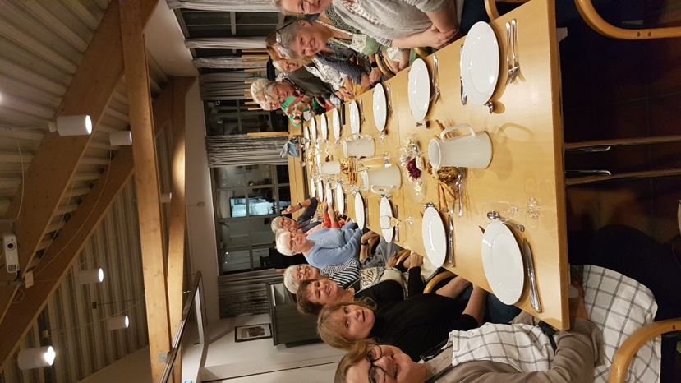
onsdag 25 oktober var stemningen høy på Grendehuset på Malmheim. 16 «fjoge» og forventningsfulle damer var «sprengklare» til Tapaskurs. Med forkle og mobil (denne klar for notater!!!) og bildebruk» var damene lydhøre for hva den lokale «kjendiskokken» Arne Nese vil lære oss. Tungt lasta med alskens gode råvarer kom han. Arne hadde planlagt 5 gode matretter. Retter som kan spises som tapas, men også fint brukes enkeltvis som forrett eller hovedrett.
Sopp, tomater, blomkål, kveite, rødkål, poteter, nam, nam. Du som ikke fikk sjansen – grip han en annen gang hvis muligheten byr seg. Arne Nese er verd å lytte til.
Hans innstilling til kortreist mat og ikke minst, bruk av alt på «dyret» minnet oss om – ikke kast mat! Nesten alt kan brukes! Gjør du en tabbe – mislykka mat kan også blir til noe annet enn det du først hadde tenkt!
Takk til Arne og ikke minst til Gjensidigestiftelsen som ga oss på Sandnes muligheten for dette kurset.
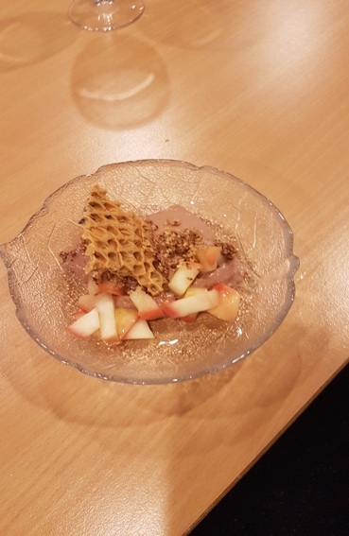
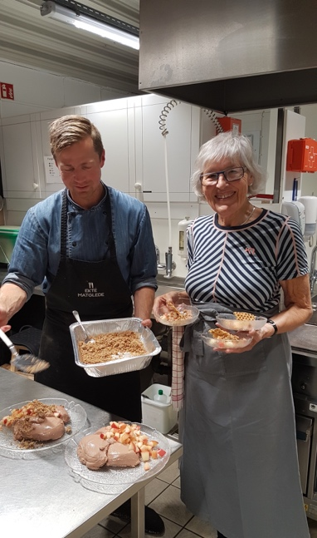
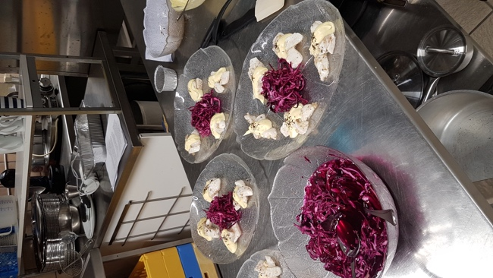

Ref; Astrid Lund Folkvord

